以下是在上海进行的培训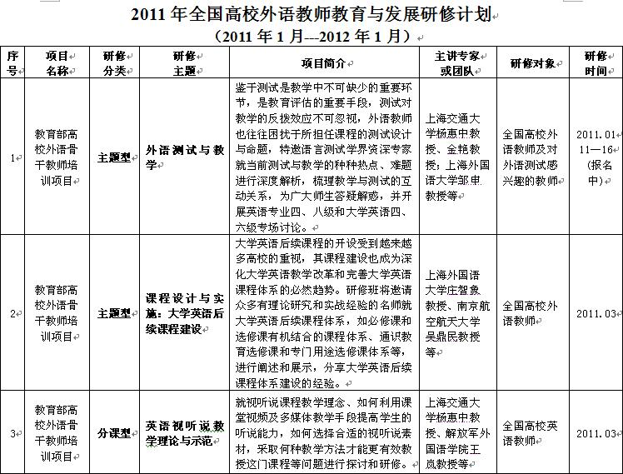
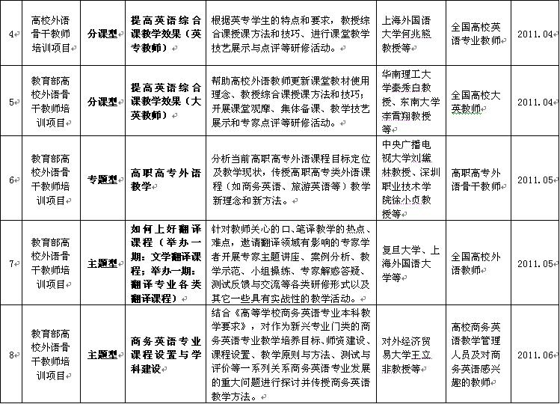
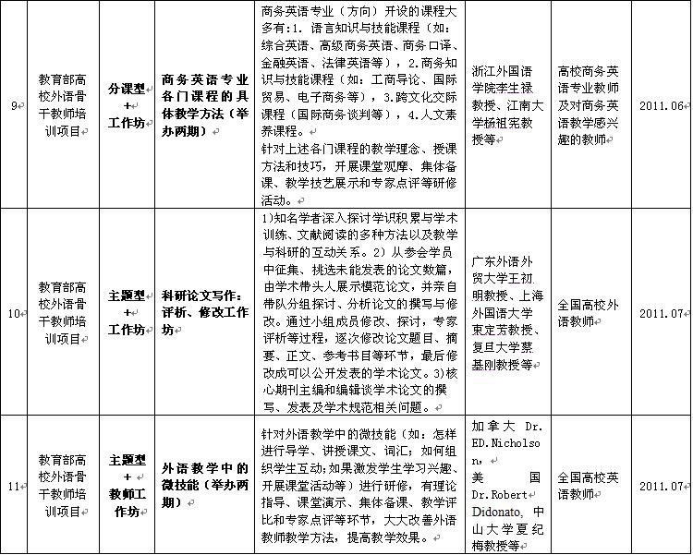
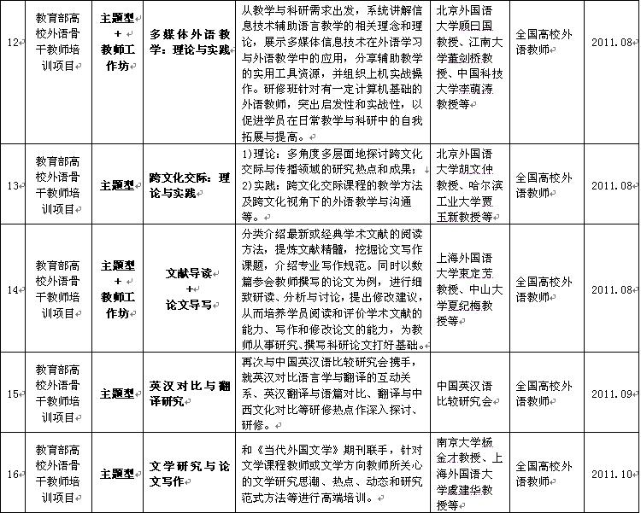
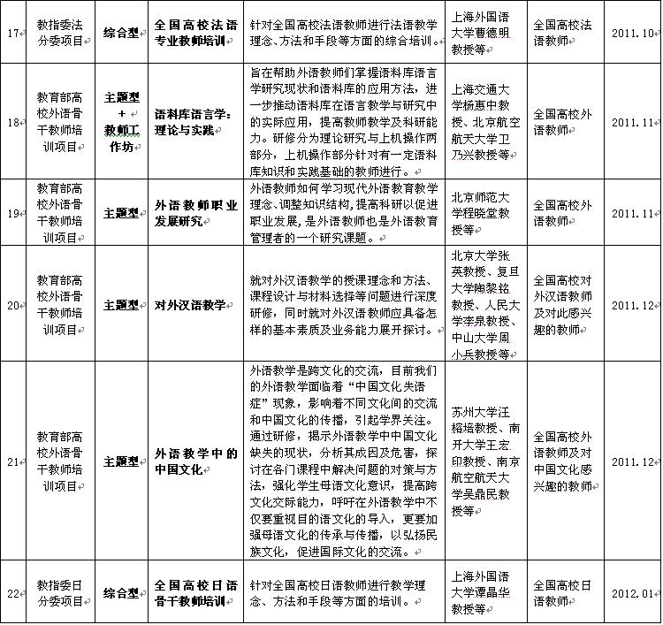
注：
1. “教指委”指“教育部高等学校外语专业教学指导委员会”，下设各专业教学指导分委员会。
2. 以上各研修专题主讲专家授课时间可能会有变动，若本计划出现微调，请以实际发出的邀请函为准。同时，敬请关注我中心官方网站（www.sinofltt.com）研修动态栏目。

